鲲鹏云手机实验

天气查询app设计

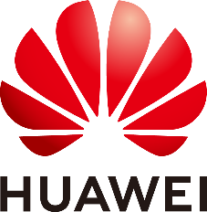

华为技术有限公司

目录

1 天气预报APP开发 2

1.1 登录华为公有云 2

1.2 导入APP工程 3

1.3 APP构建 8

1.4 结合云手机进行APP测试 11

# 天气预报APP开发

## 登录华为公有云

参考《登录云手机及连接云手机画面》中的方式登录公有云。

在百度中搜索“免费天气预报API”服务，建议使用“高分天气”，以下内容以“高分天气”为例。

进入“高分天气”后，进行注册，完成后即可使用免费数据，每天可以调用API 10000次。

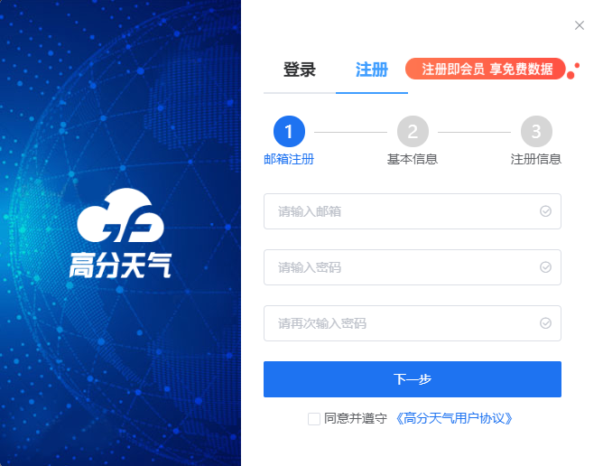

注册后登陆，查看产品文档确定使用API接口的格式。

## 导入APP工程

获取代码地址

登陆GitHub（github.com），搜索“KunPeng_WeatherStu_gfapi”。

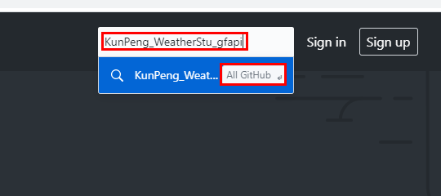

完成搜索后进入工程，点击“Clone or download”获取下载连接，并且保存备用。

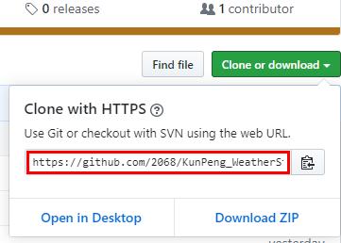

登陆DevCloud

在华为云首页，选择“产品”、“开发者”、“软件开发平台DevCloud”，进入DevCloud页面。

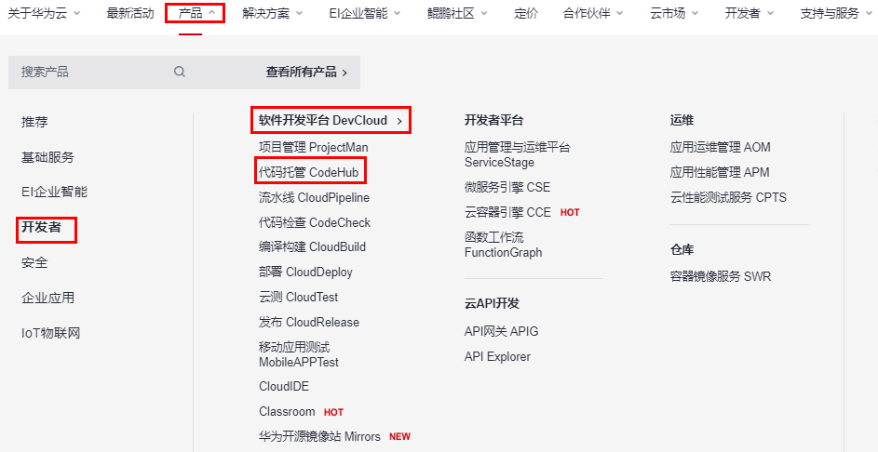

进入后点击“开始使用”，然后在新页面中将可用分区切换成“华北-北京四”。



创建项目

在DevCloud页面点击右上方的“新建项目”，然后在新页面中选择“Scrum”类型的空白项目，然后点击“确定”后自定义项目名称和项目描述。

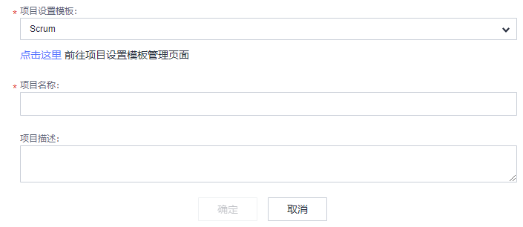

创建项目仓库

创建项目完成后系统会自动跳到项目“工作”页签，在项目中，点击“代码”开始创建代码仓库。

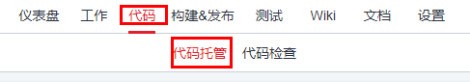

进入代码页面后，点击“导入外部仓库”开始配置代码仓库配置，具体如下：

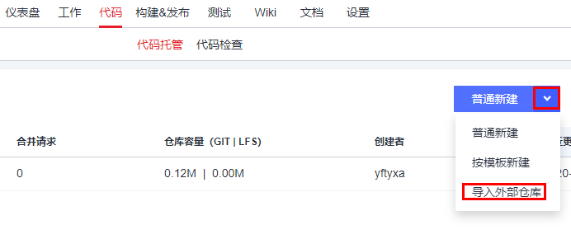

在“源仓库路径”对话框中输入前期保存的下载地址，勾选“我已阅读并同意 《隐私政策声明》 和 《软件开发服务使用声明》”后点击“下一步”，具体操作如下：

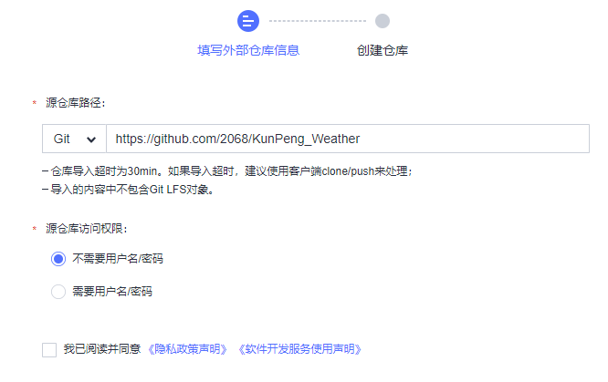

在新页面中自定义“代码仓库名称”及“描述”，点击“确定”。

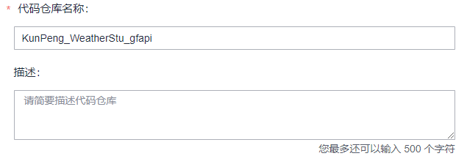

等待仓库完成建设。



使用CloudIDE进行代码开发

返回到华为云首页，搜索“CloudIDE”。

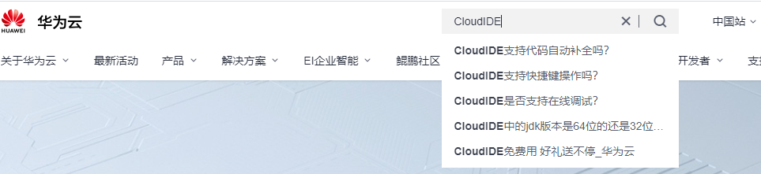

搜索到服务后，点击“立即体验”。

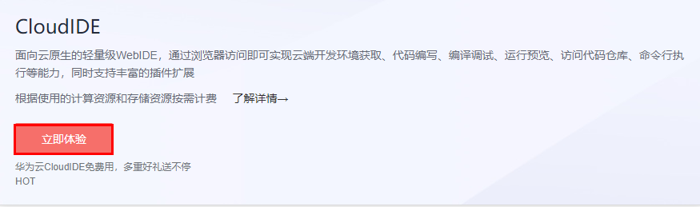

**重要：在“新建实例”前，请确定自己所处的可用分区是否为“华北-北京四”。**



在新页面右侧点击“新建实例”，然后自定义IDE实例的信息，其中“技术栈”选择“JAVA”，“CPU架构选择“鲲鹏计算”，“自动休眠”可自定义，如下图：

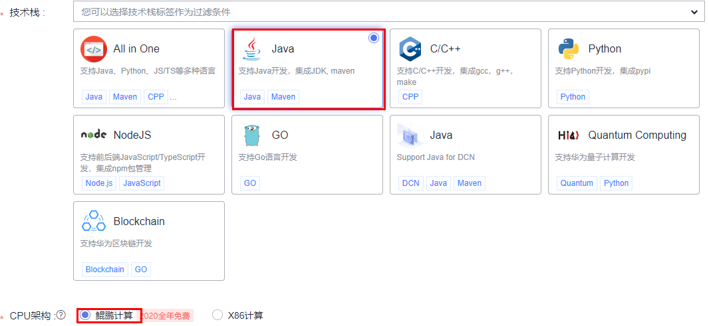

在“工程配置”页面中，“来源”设置为“私有仓库”，并选择自己创建好的代码仓库。

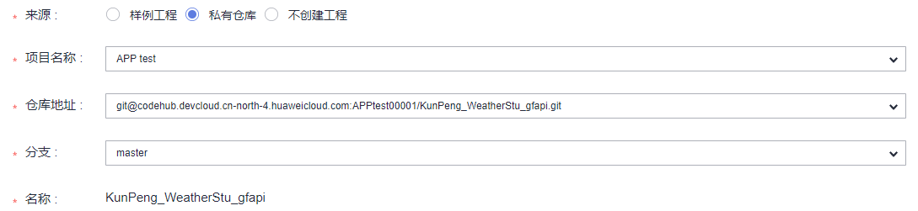

完成后点击“确定”，等待IDE实例启动完成。

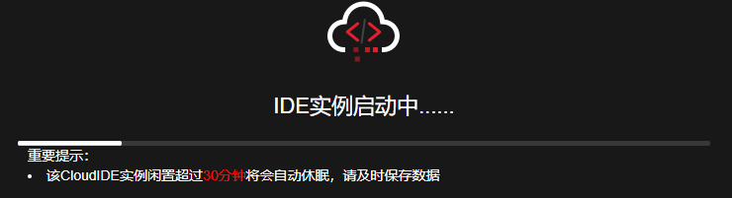

主代码位置如下图所示，请根据“高分天气”API使用文档完成代码的开发，最终取出相应的数据。

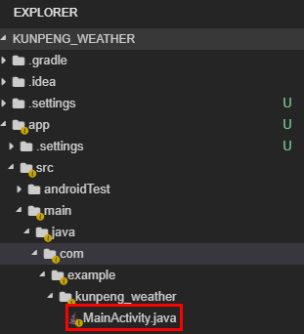

完成代码开发后，点击“file”下的“Save”。

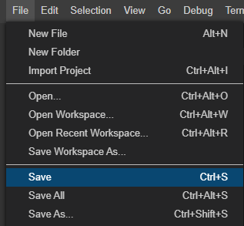

## APP构建

APP构建

代码开发完成后，回到“项目”目录，点击“构建&发布”，然后选择“编译构建”。

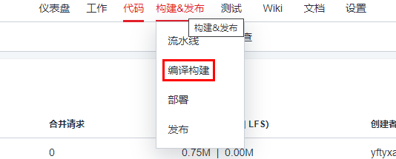

在新的页面中点击“新建任务”，设置任务名称或者保持默认，构建环境主机类型设置为“x86服务器”，然后点击“下一步”，进行代码源的选择。

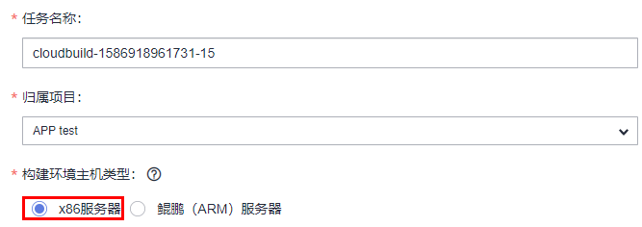

在代码源中选择在1.2中开发好的代码，然后点击“下一步”进行选择构建模板。

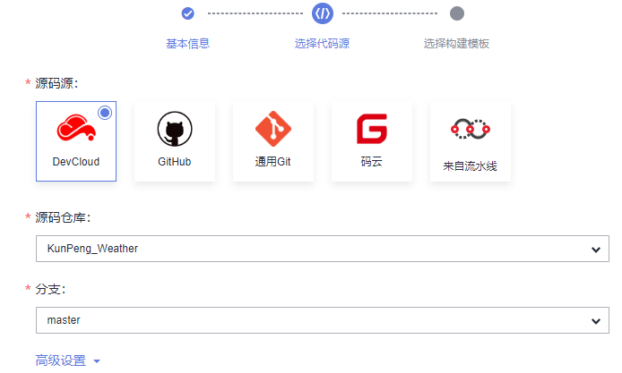

系统会自动推荐使用“Android APK”模板进行构建，如果没有推荐，请在“搜索模板”中搜索“Android APK”，然后点击“确定”。

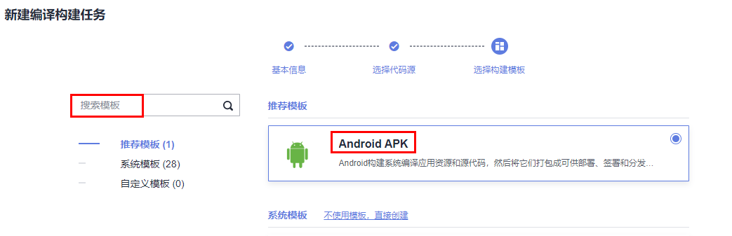

在新页面中的参数保持默认，然后点击“新建并执行”。

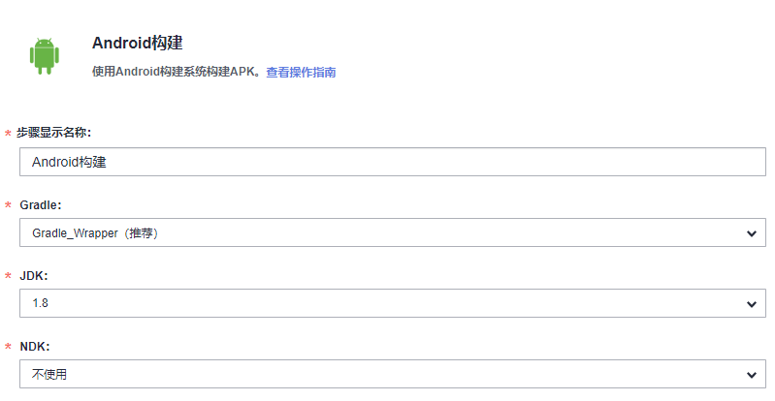

如果代码没有问题，编译会顺利完成，如果出现问题，请根据报错进行故障排除。

构建完成后，在页面右上方，点击“下载构建包”将APP下载到本地。

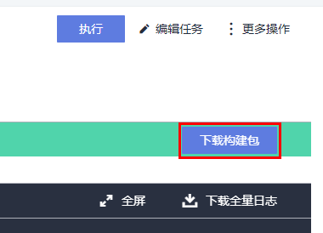

## 结合云手机进行APP测试

在Airtest中，打开“Android助手”。

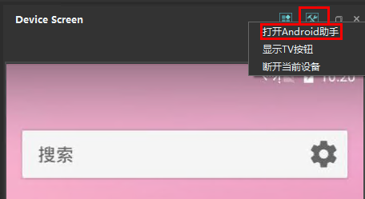

打开后使用“Android助手”将下载好的apk包上传到云手机中，并完成安装。

